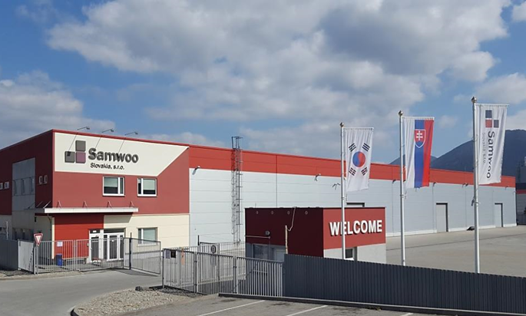

Výročná správa 2017
Samwoo Slovakia, s.r.o.

Obsah

PROFIL SPOLOČNOSTI 3
PREHĽAD HISTÓRIE SKUPINY SAMWOO 4
VÝVOJ SPOLOČNOSTI 5
VÝROBNÝ PROCES 7
ĽUDSKÉ ZDROJE 9
ŽIVOTNÉ PROSTREDIE 9
INÉ DÔLEŽITÉ ÚDAJE 9
PREHĽAD FINANČNÝCH UKAZOVATEĽOV 10
SPRÁVA FINANČNÝCH AUDITOROV 81

PROFIL SPOLOČNOSTI

Spoločnosť Samwoo Slovakia s.r.o. bola založená zakladateľskou listinou 14.4.2013 a zapísaná v obchodnom registri Slovenskej republiky dňa 11.mája 2013 na Okresnom súde Žilina, Oddiel: Sro., vložka číslo: 59055/L
Samwoo Slovakia s.r.o. nemá žiadnu organizačnú zložku v zahraničí.
Spoločnosť v roku 2017 nefinancovala výskum a vývoj ani v rámci vlastnej činnosti a ani výskum vykonávaný dodávateľsky.
Spoločnosť v roku 2017 nenadobúdala vlastné akcie, dočasné listy, obchodné podiely a akcie, dočasné listy a obchodné podiely materskej účtovnej jednotky a rovnako nenadobúdala žiadne iné cenné papiere v tuzemsku a ani v zahraničí.

Základné informácie o spoločnosti Samwoo Slovakia s.ro. :
Identifikačné číslo spoločnosti: 47 154 331
Sídlo: SNP 769/152, 013 24 Strečno
Majiteľ : Samwoo TCS, Co., Ltd
Základné imanie spoločnosti : 4 800 000,-- €

Spoločnosť patrí do skupiny obchodných spoločností SAMWOO.

PREHĽAD HISTÓRIE SKUPINY SAMWOO

1970 Založenie priemyselnej spoločnosti Samwoo v Kórei

1979 Začiatok výroby dielov pre automobily, ako registrovaný dodávateľ komponentov Hyundai Motor Inc.

1986 Registrácia ako oficiálny dodávateľ komponentov pre Kia Motors

1989 Založenie Samwoo Enterprise Co., Ltd.

1991 Registrácia ako oficiálny dodávateľ komponentov pre Daewoo

1994 Uzatvorenie technologického partnerstva s Yawaza ( Japonsko )

1998 Hlavný vývozca materiálu pre Toyota

1999 Uzatvorenie technologického partnerstva s Howa ( Japonsko )

2002 Založenie výskumno vývojového centra a jeho schválenie Kórejskou Priemyselno Technologickou asociáciou
2005 Založenie výrobného závodu v Sanhe v Pekingu, Čína
Získanie certifikátu ISO / TS 16949 :2002
2007 Založenie Samwoo TCS v Kórei
2010 Založenie výrobného závodu Waegan v Kórei,
Založenie výrobného závodu Yantai v Čine,
Založenie výrobného závodu Changshu v Čine,
2012 Získanie nemeckého certifikácu Lloyd´s GL
2012 Začiatok obchodovania v oblasti interiérového dizajnu
2013 založenie spoločnosti Samwoo Slovakia s.r.o. v Slovenskej republike

VÝVOJ SPOLOČNOSTI

2013 máj založenie spoločnosti Samwoo Slovakia, s.r.o.
- Spoločnosť nadobudla do svojho vlastníctva budovu s pozemkom
- zakúpenie strojov na spracovanie skleného vlákna
- počet zamestnancov k 31.12.2013: 7

2014 dokončená rekonštrukcia budovy
- zakúpenie a spustenie výroby na linkách a strojoch : Pipe roll forming line, Pipe roll chamber machine, Flatening & expansion tester, zariadenie laboratória
- počet zamestnancov k 31.12.2014: 33

2015 spustenie výroby na Hole Tube linke a CTR Out Sub linke
      - spoločnosť zaviedla management kvality a získala osvedčenie
        - ISO/TS 16949:2009
      - počet zamestnancov k 31.12.2015: 99

2016 spustenie výroby Main Reso linky a Lock Seaming Linky
      - spoločnosť získala certifikát ISO/TS 16949:2009
      - zvýšenie Základného imania 1 500 000,--€
      - prijatý úver od Samwoo TCS 2 000 000,--€, z toho 1 000 000,-- prevedený do kapitálových fondov
      - prestavba administratívnych priestorov a šatní pre zamestnancov
      - plánovanie výstavby skladových priestorov na pozemku spoločnosti
      - počet zamestnancov k 31.12.2016: 133

2017 vedenie spoločnosti rozhodlo o zastavení výroby a prepustení väčšiny pracovníkov k 31.12.2017

- spoločnosť zvýšila základné imanie o 1 000 000,-- € prevodom z kapitálových fondov spoločnosti
- výroba sa v druhom polroku sústredila na spotrebu existujúceho materiálu a odpredaj nepoužiteľného materiálu ako odpad do šrotu
- došlo k prepúšťaniu pracovníkov
- predávala stroje a zariadenia
- počet zamestnancov k 31.12.2017 bol 45

ORGANIZAČNA ŠTRUKTÚRA SPOLOČNOSTI
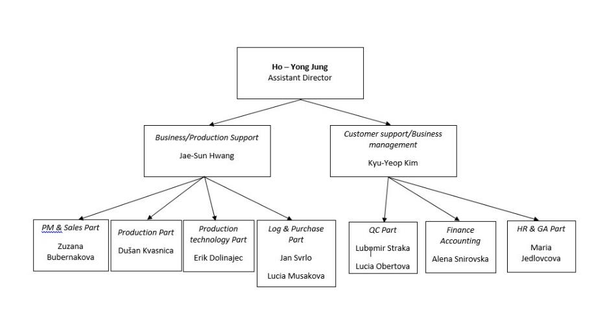

VÝROBNÝ PROCES

V priebehu obdobia roku 2017 spoločnosť vyrábala nasledovné druhy výrobkov :

Glass Wool
Proces výroby je tvorený 3 operáciami valcovanie, fúkanie odstrihnutie. Tento finálny produkt sa ďalej používa na výrobnej linke resonátor. Ide o produkt ktorý tlmí zvuk vo výfuku.
Can pipe
Celý proces na tejto linke je tvorený siedmimi operáciami. Od skružovania vstupného materiálu, cez zváranie a valcovanie orezávanie, odstrihávanie. Finálny produkt je kryt pre filter a katalyzátor.
Can pipe Sub
Linka ma celkovo 7 operácii: od 2xlisovanie, strihanie, 2xzváranie až po najdôležitejšiu časť a to kontrolu tesnosti všetkých bodov a tvaru. Po skončení 7 bodov spracovania nám vznikne kryt DPF filtra.
Hole tube
Výrobná linka sa skladá zo 4 stanovísk kde prebieha lisovanie, zváranie , rozťahovanie, kontrola- kalibrácia. Ďalej tento produkt je použitý na výrobnej linke Main reso.
Main reso
Cely výrobný proces výroby výfuku je tvorený desiatimi operáciami. 9 operácii je tvorených zváraním produktu a pridávaním komponentov a posledná je kontrola tesnosti finálneho produktu. Finálny produkt je výfuk pre model KIA Sportage
Lock seaming
Výrobný proces pozostáva z 3 operácií. Prvá začína spájaním plechov a postupným stláčaním vznikne obal pre stredový rezonátor a obal pre výfuk. Finálny produkt z tejto linky pokračuje ďalej na linku Resonator a Main reso.
Resonator
Do tejto linky vstupujú medzi produkty z liniek glass wool a Lock seaming. Pre zhotovenie stredového rezonátora je potrebných 5 operácií. Falcovanie, bodové zváranie, manuálne zváranie, plnenie obalu a kontrola tesnosti. Finálny produkt z tejto linky pokračuje ďalej na línku Ctr out sub.
Ctr Out Sub
Výroby proces na tejto linke pozostáva zo 7 operácii. Pri 6 operáciách ide o zváranie kovových komponentov a pri jednej operácií o kontrolu tesnosti zvarov. Finálny produkt je stredový tlmiaci rezonátor pre model KIA Sportage a Hyundai.
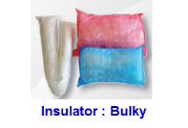

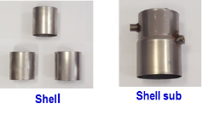

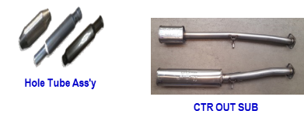

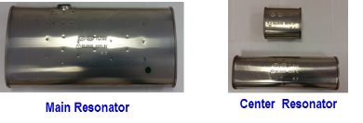

ĽUDSKÉ ZDROJE
Počet zamestnancov k 31.12.2017: 45
Spoločnosť Samwoo Slovakia s.r.o. rozhodla o prepustení väčšiny výrobných pracovníkov do konca zdaňovacieho obdobia. Počas trvania pracovného pomeru pracovníkov sa systém sociálnej politiky nezmenil. Benefity zostali v platnosti tak, ako bolo dohodnuté pred prepúšťaním pracovníkov. Pracovníci boli prepúšťaní podľa pravidla, že u tých, ktorí boli v pracovnom pomere na dobu určitú sa pracovný pomer nepredĺžil, tí, ktorí boli zamestnaní na dobu neurčitú, boli prepúšťaní z organizačných dôvodov. Pri odchode im boli vyplatené všetky príplatky a nárokovateľné časti mzdy v zmysle platnej legislatívy. Hromadné prepúšťanie bolo oznámené na Úrade práce, sociálnych vecí a rodiny v Žiline, kde je bol zamestnávateľ registrovaný.

ŽIVOTNÉ PROSTREDIE
Aj v roku 2017 sa spoločnosť Samwoo Slovakia s.r.o. sa snažila o čo najnižší negatívny dopad na životné prostredie. Odpady sa separujú a je snaha o ich druhotné zhodnotenie. V rámci svojej činnosti vznikajú aj odpady, ktoré sú odovzdávané zmluvnej certifikovanej spoločnosti FCC Slovensko s.r.o. na ich ekologickú likvidáciu.

INÉ DÔLEŽITÉ ÚDAJE

Udalosti osobitného významu, ktoré nastali po skončení účtovného obdobia:
Do 30.06.2018 došlo k predaju všetkého výrobného zariadenia. Taktiež boli predané zásoby materiálu. V súčasnosti sa v majetku nachádza nehnuteľnosť, pozemok, dopravné prostriedky a malá časť zariadenia v hale spoločnosti. Spoločnosť nevstúpila do likvidácie, ale zámerom je ukončiť činnosť.
V priebehu roka 2018 došlo k zmene konateľa spoločnosti, novým konateľom sa stal Junhvun Kim, 201 dong 504 ho 15, Wolseo-ro 3-gil. Dalseo-gu, Daegu, Kórejská republika, so vznikom funkcie 27.03.2018

Náklady na činnosť v oblasti výskumu a vývoja:
Spoločnosť v roku 2017 nefinancovala výskum a vývoj a to ani v rámci vlastnej činnosti a ani výskum a vývoj vykonávaný dodávateľsky.

Nadobúdanie vlastných akcií, dočasných listov, obchodných podielov a akcií:
Spoločnosť v roku 2017 nenadobúdala vlastné akcie, dočasné listy, obchodné podiely a akcie, dočasné listy a obchodné podiely materskej účtovnej jednotky a rovnako nenadobúdala žiadne iné cenné papiere v tuzemsku a ani v zahraničí.

Návrh na rozdelenie hospodárskeho výsledku:
Dosiahnutý výsledok hospodárenia za rok 2017, strata vo výške 1,627.377,15 € bude preúčtovaná na účet Neuhradená strata minulých rokov.

Údaje o organizačnej zložke v zahraničí:
Spoločnosť nemá organizačnú zložku v zahraničí.

PREHĽAD FINANČNÝCH UKAZOVATEĽOV
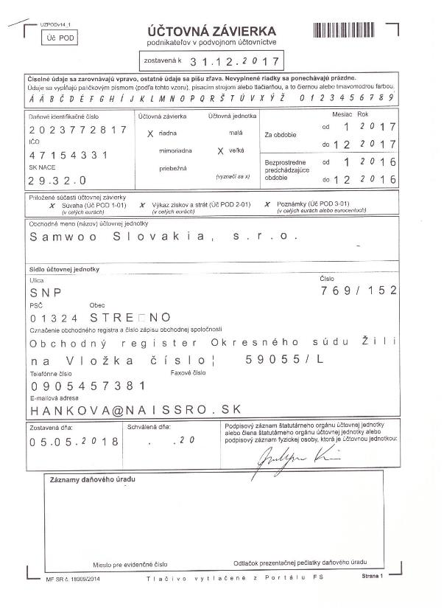
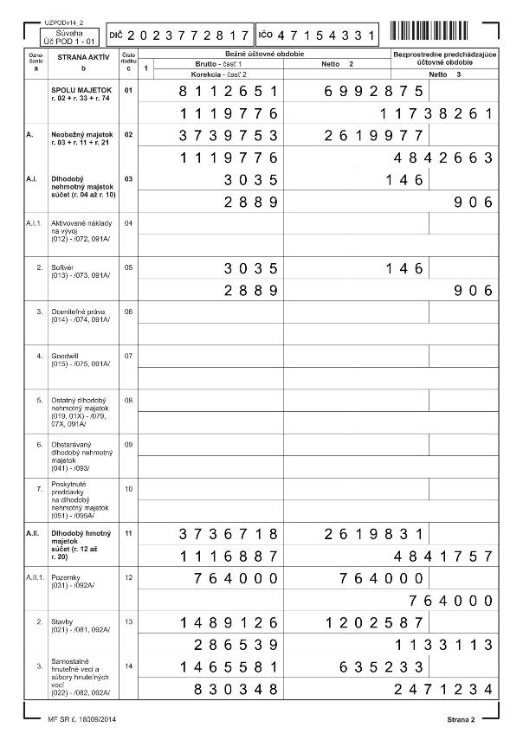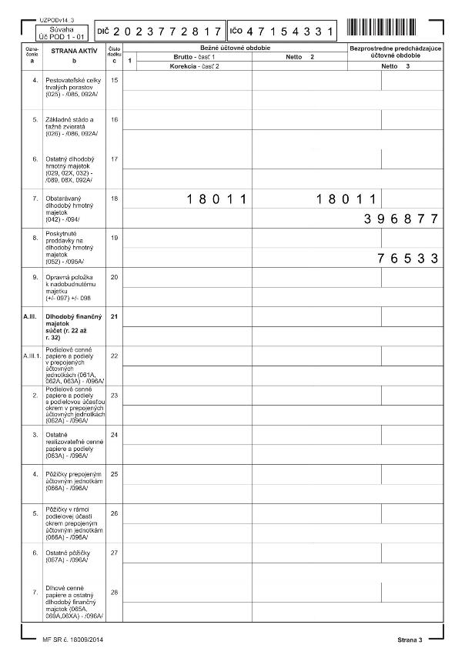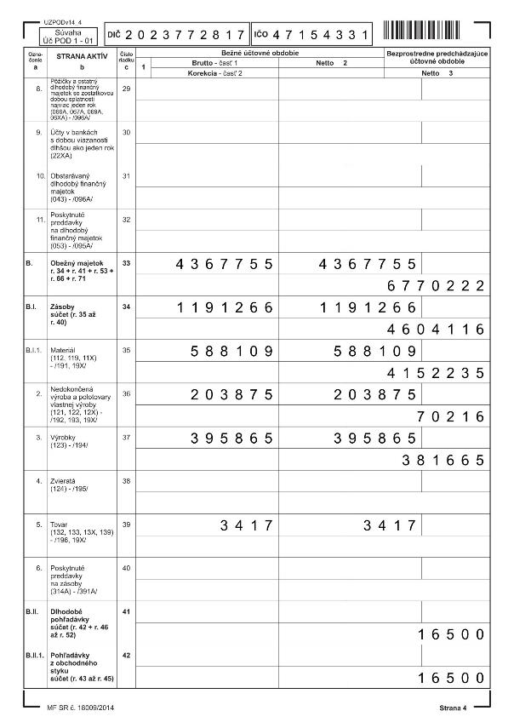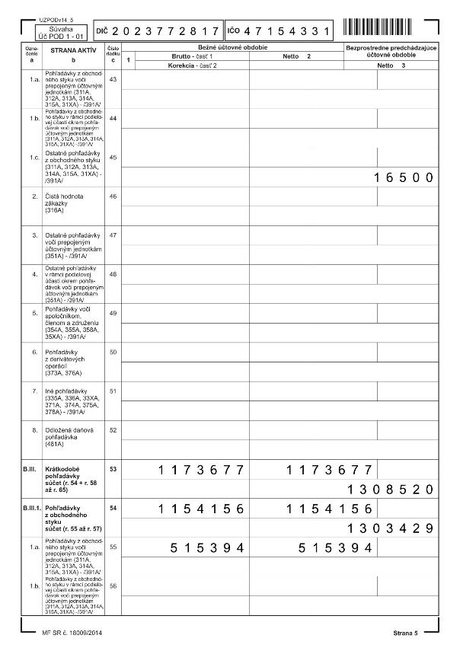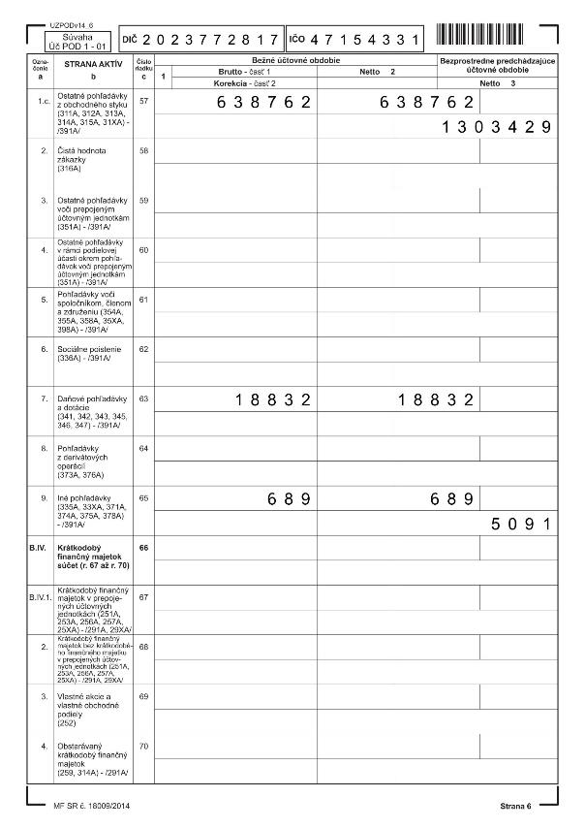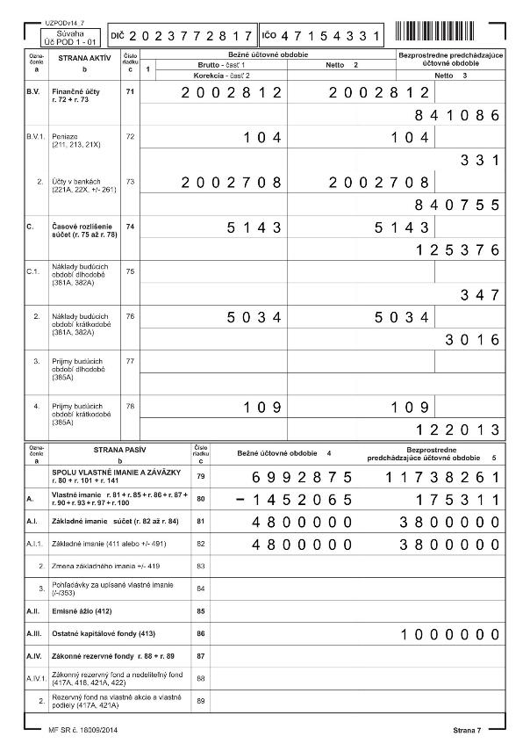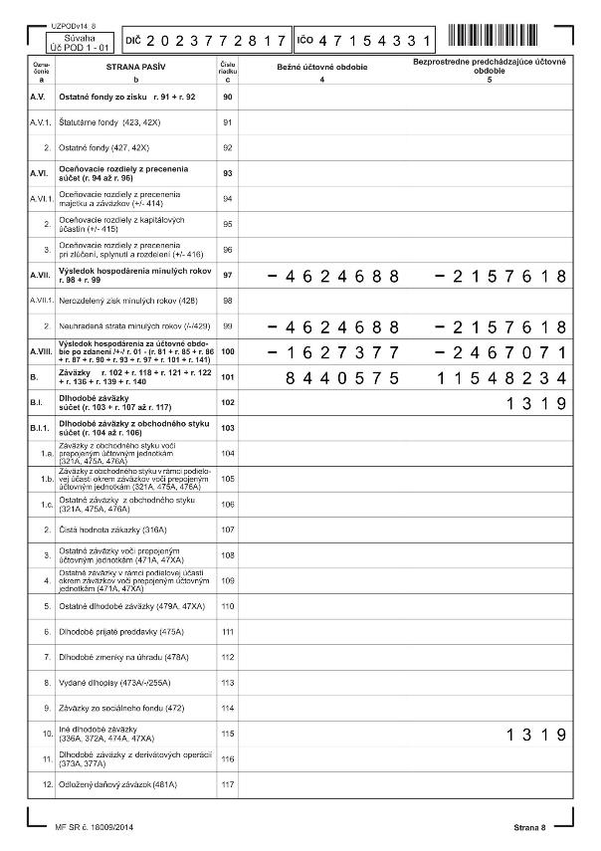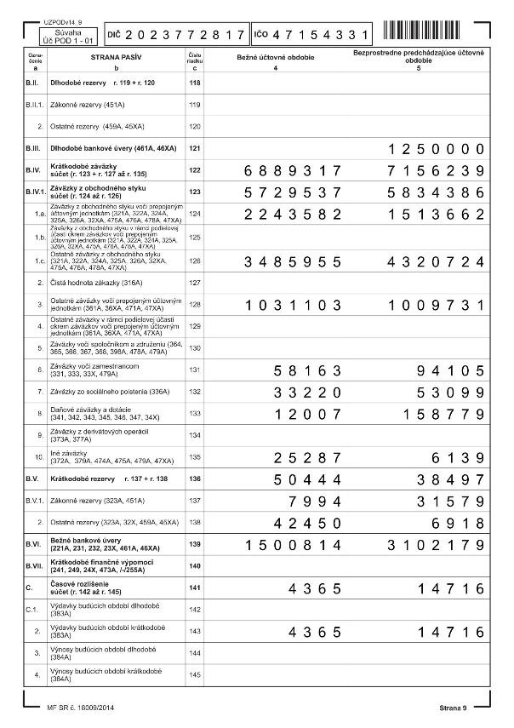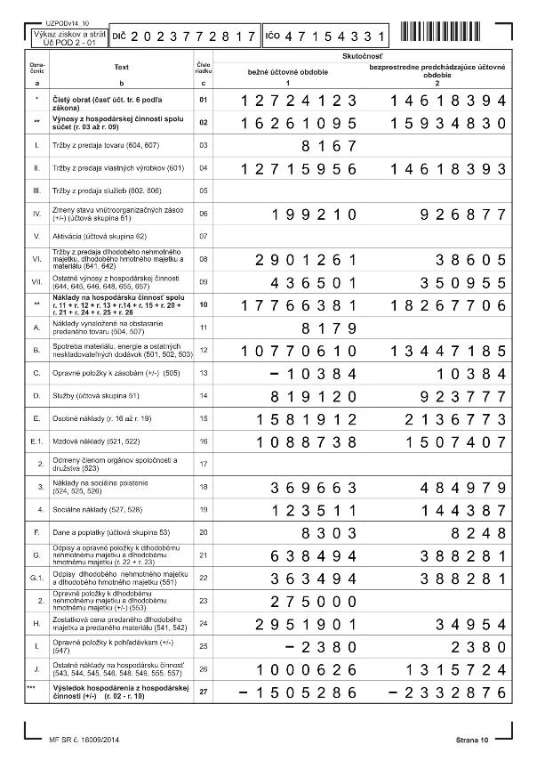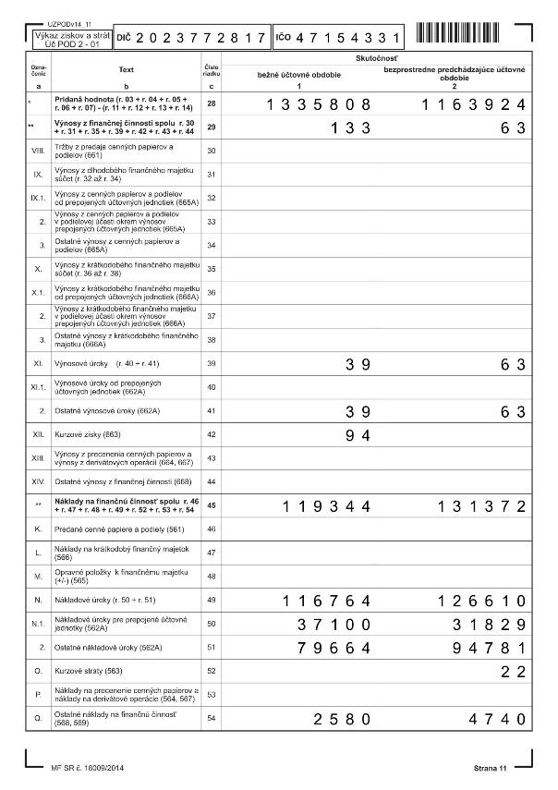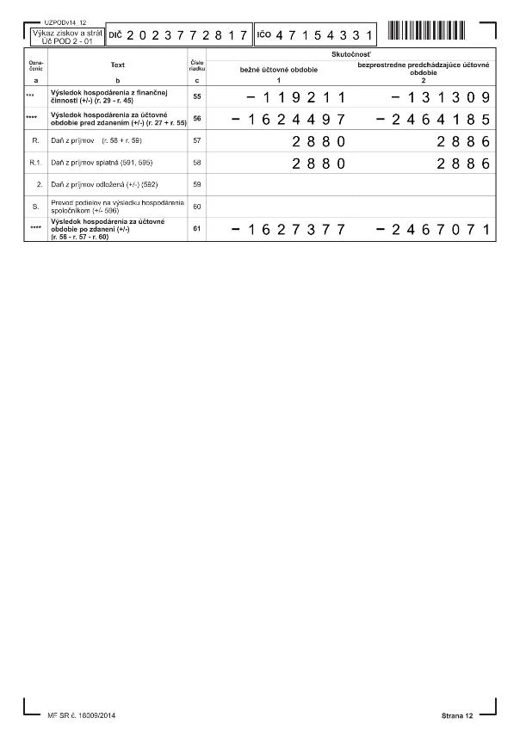

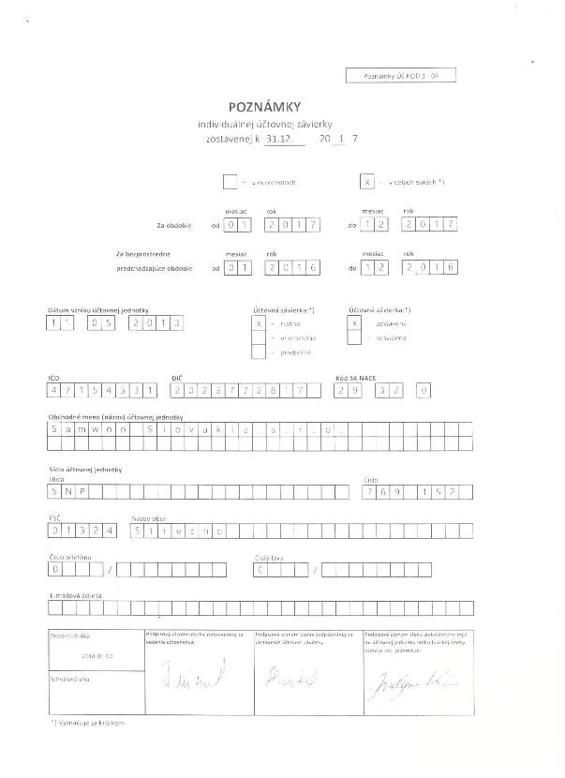
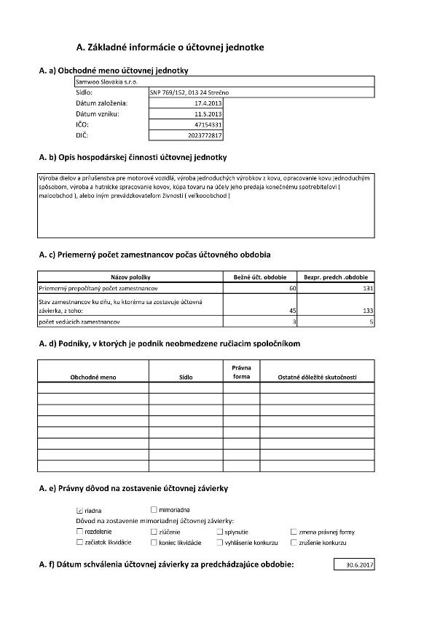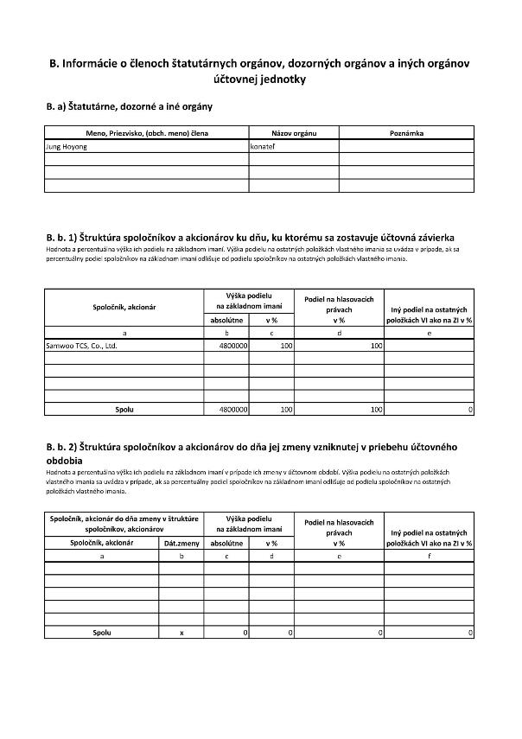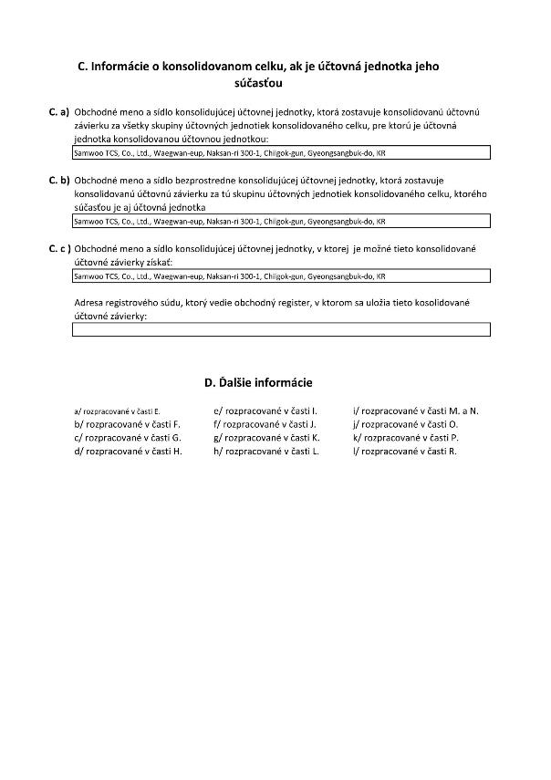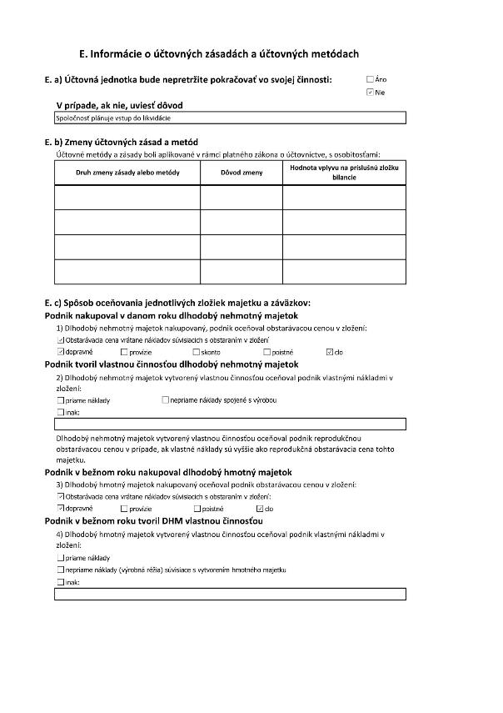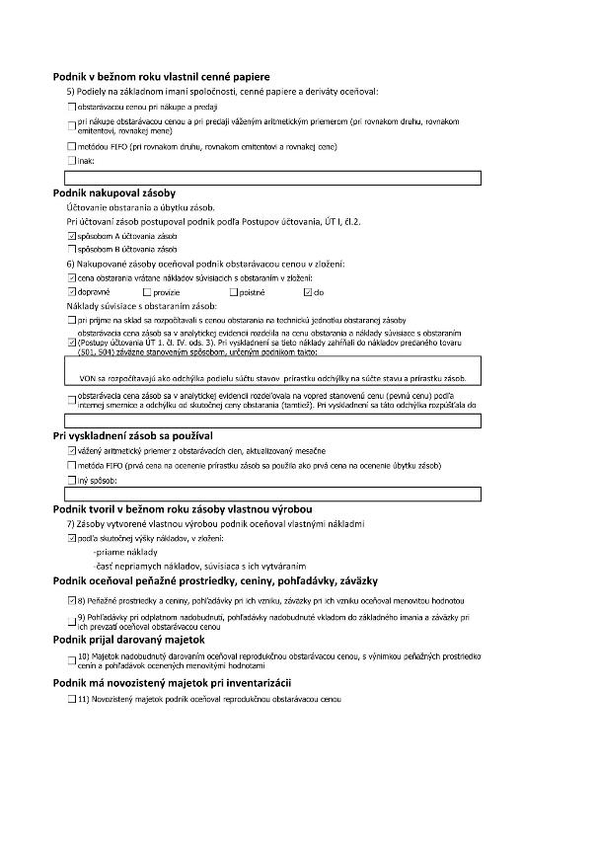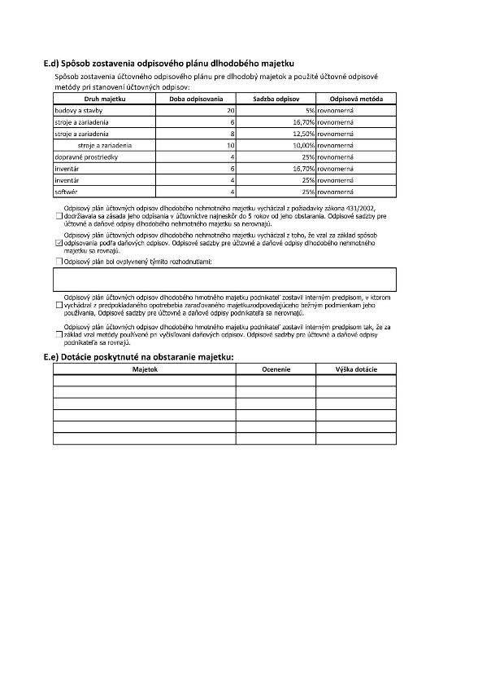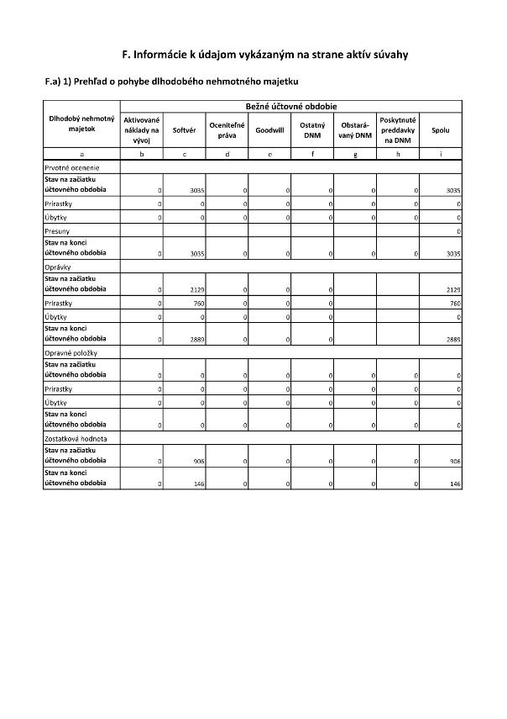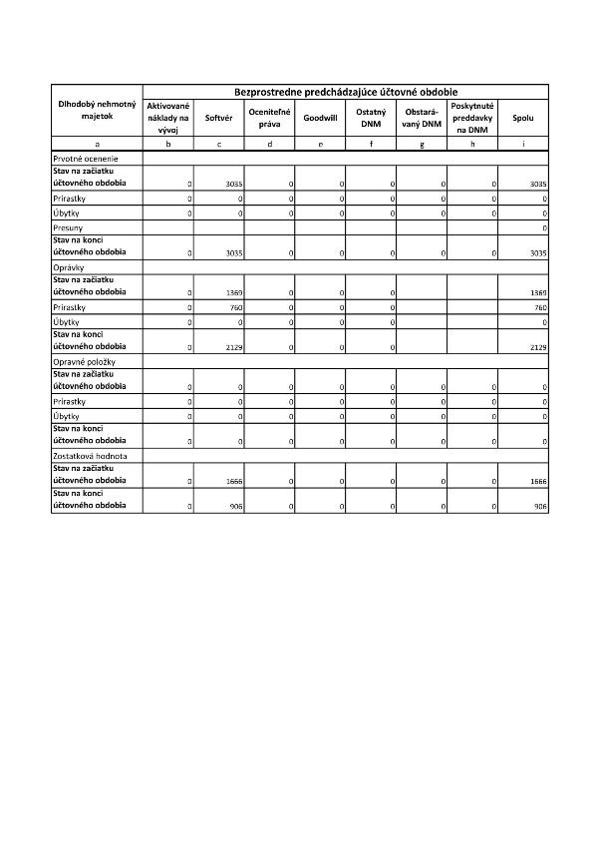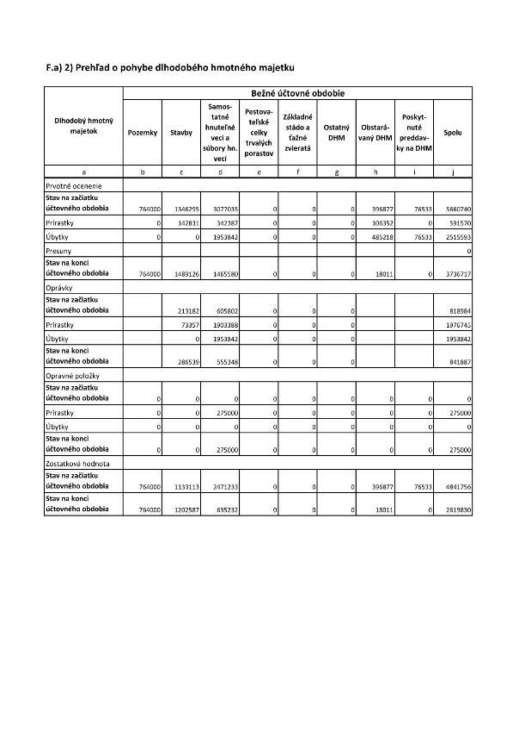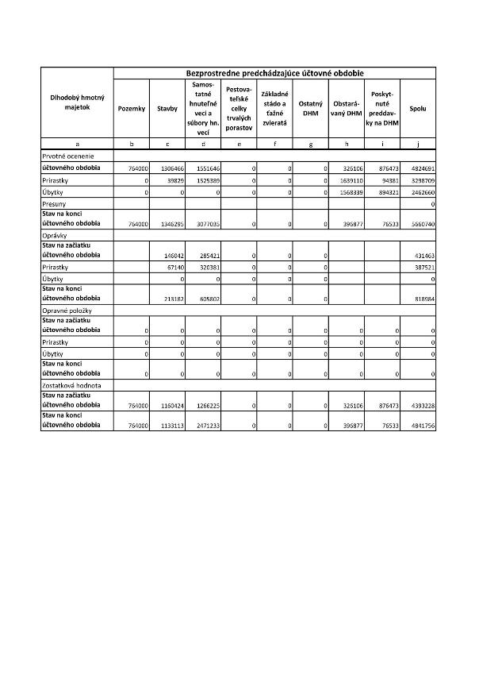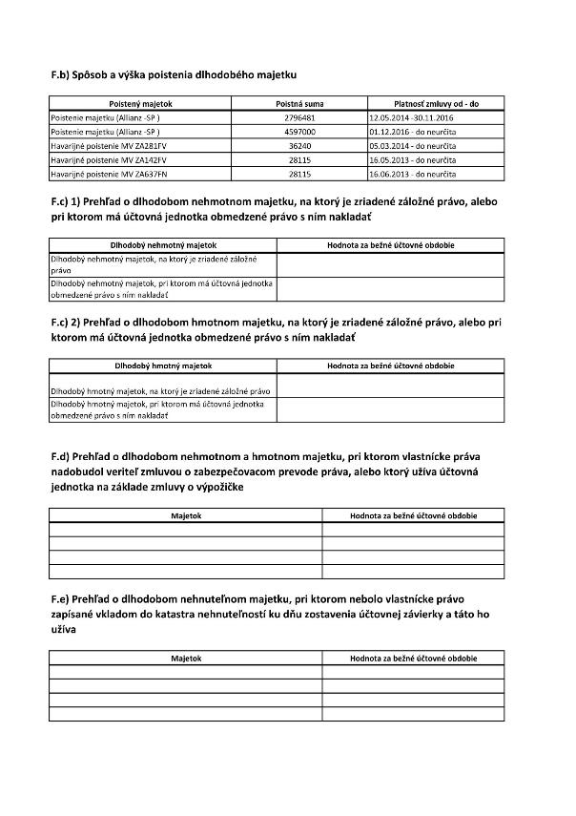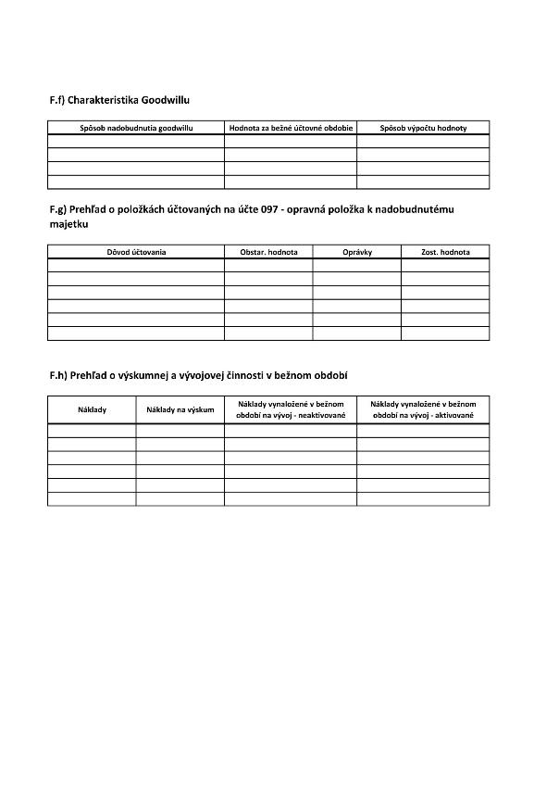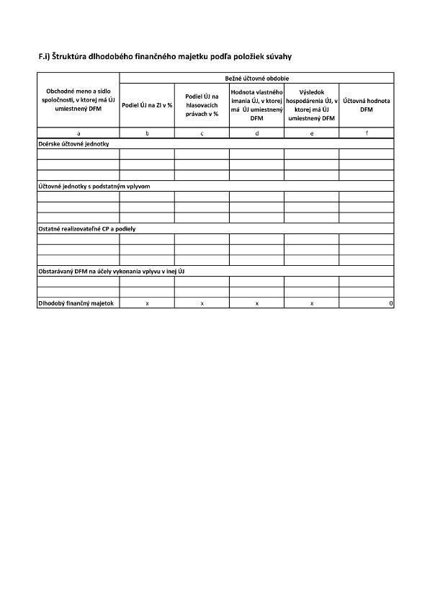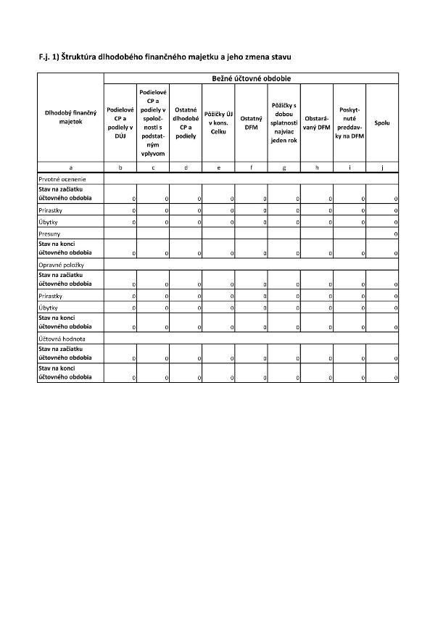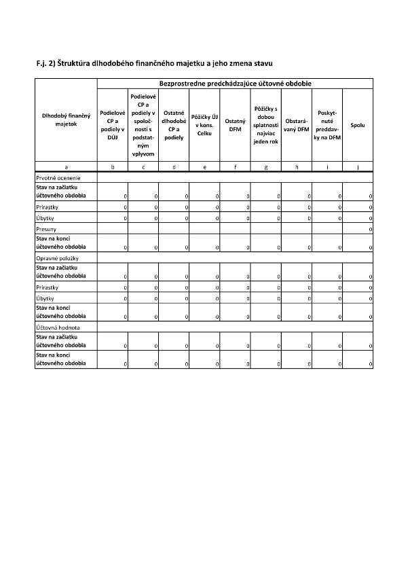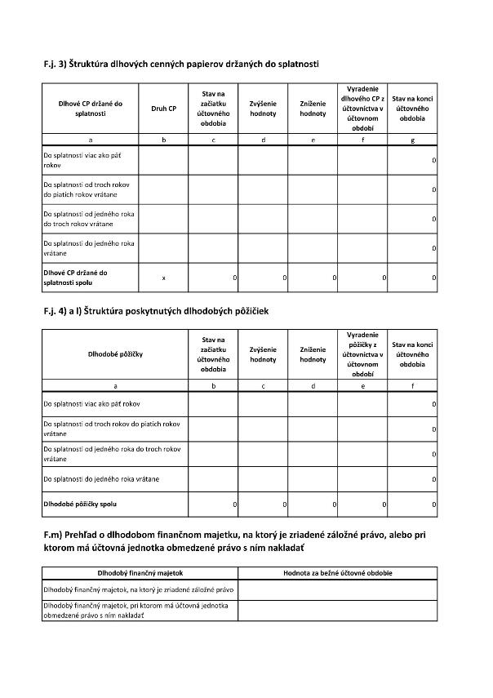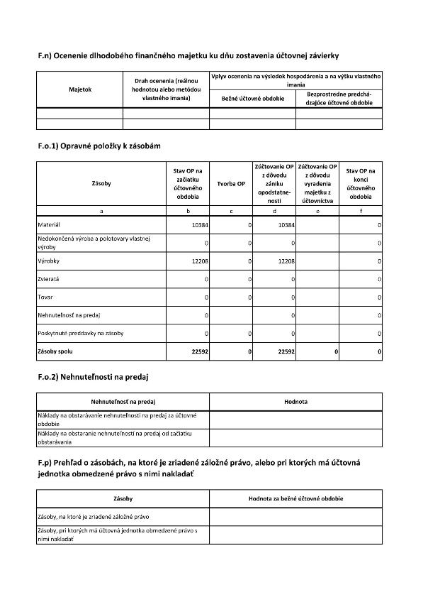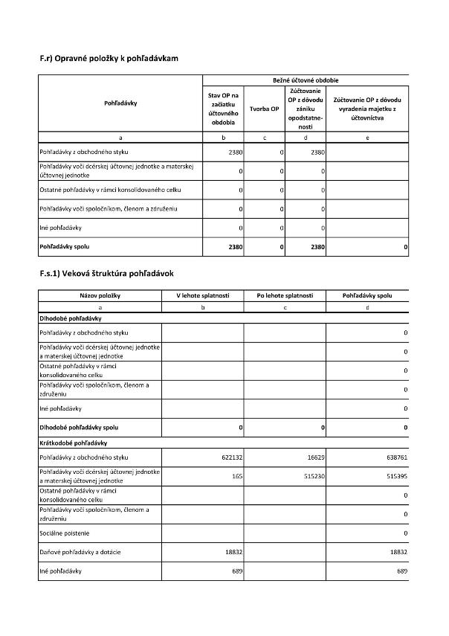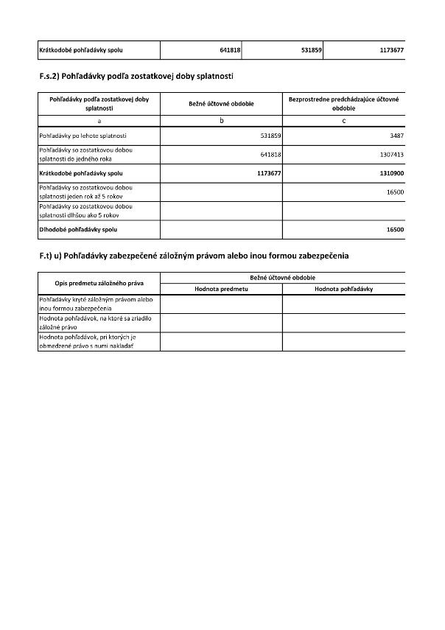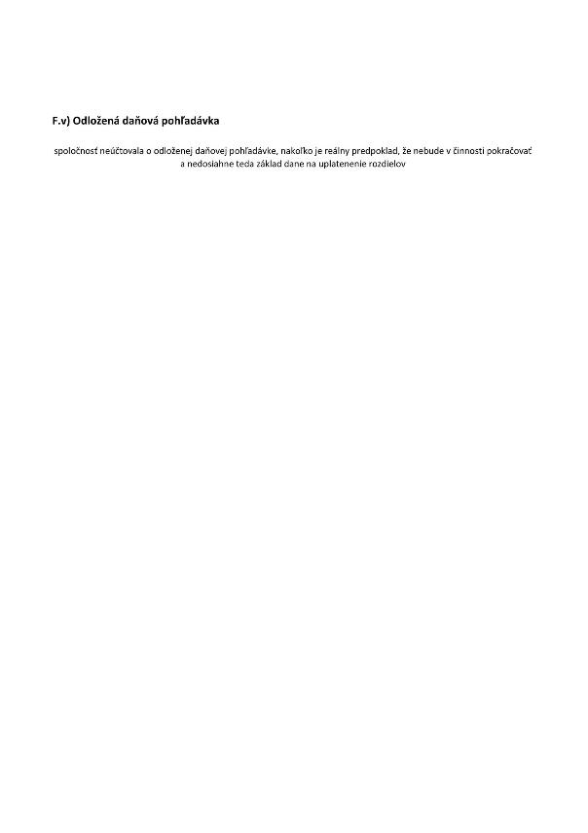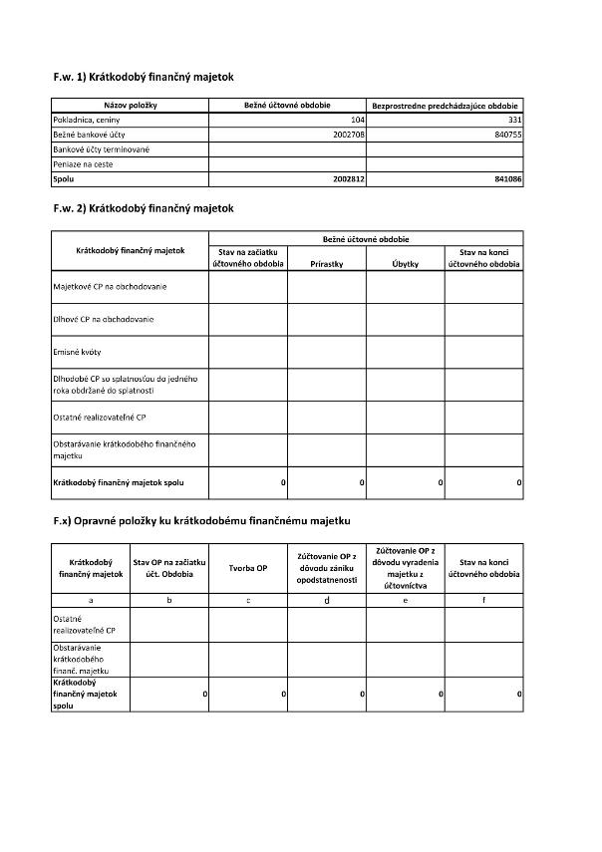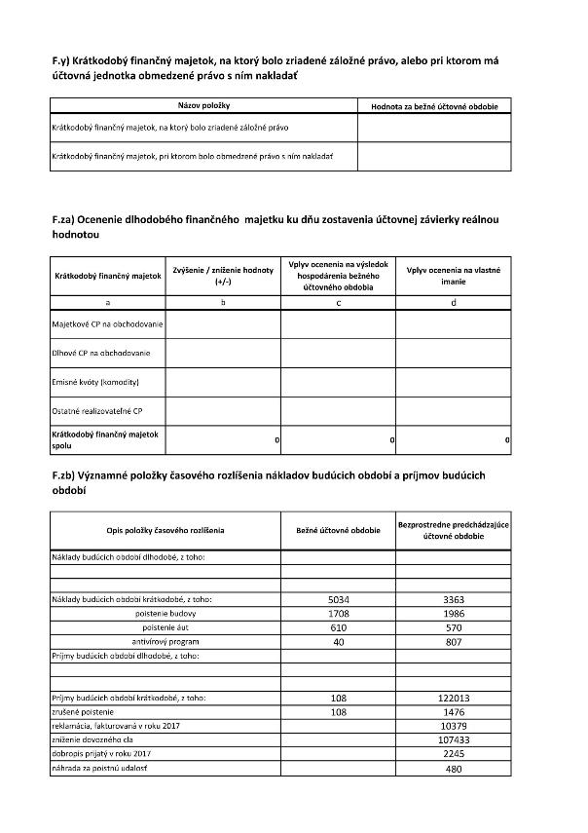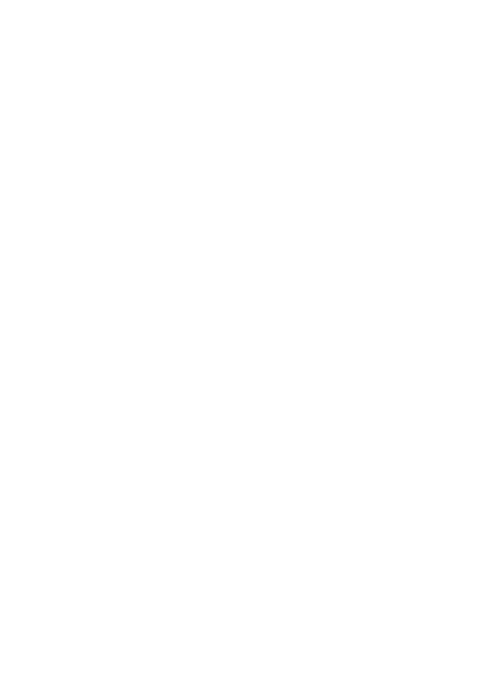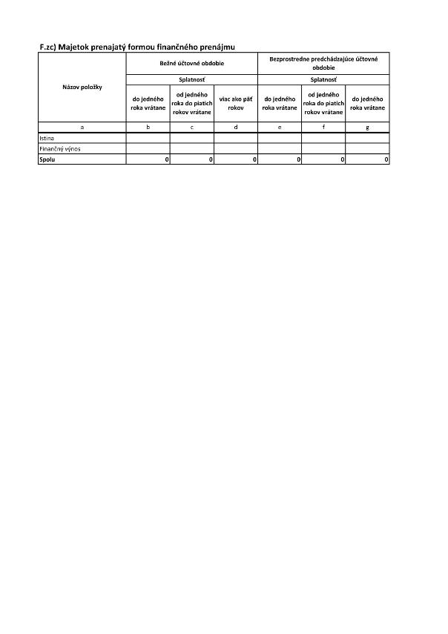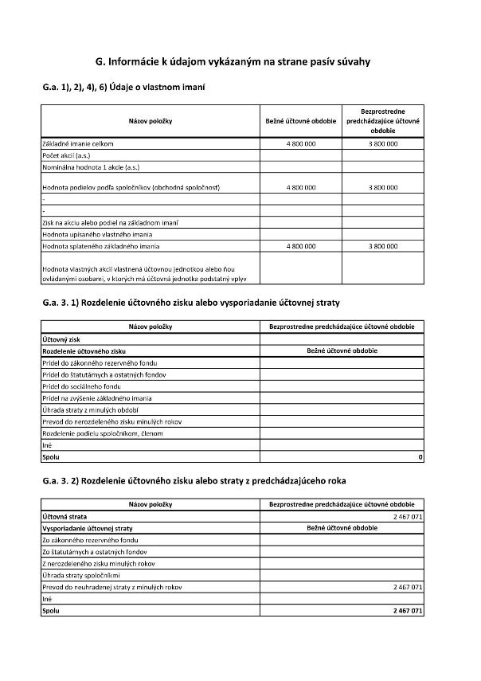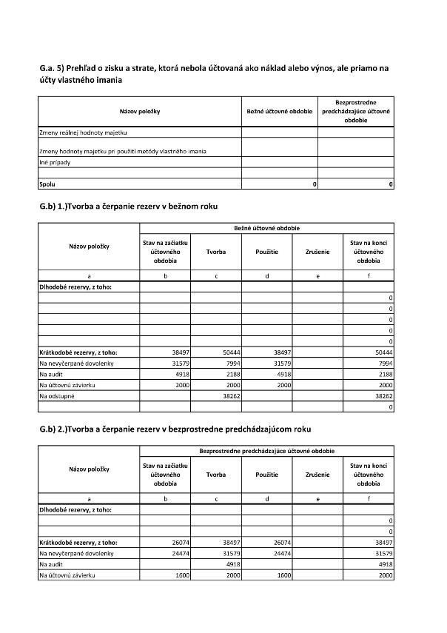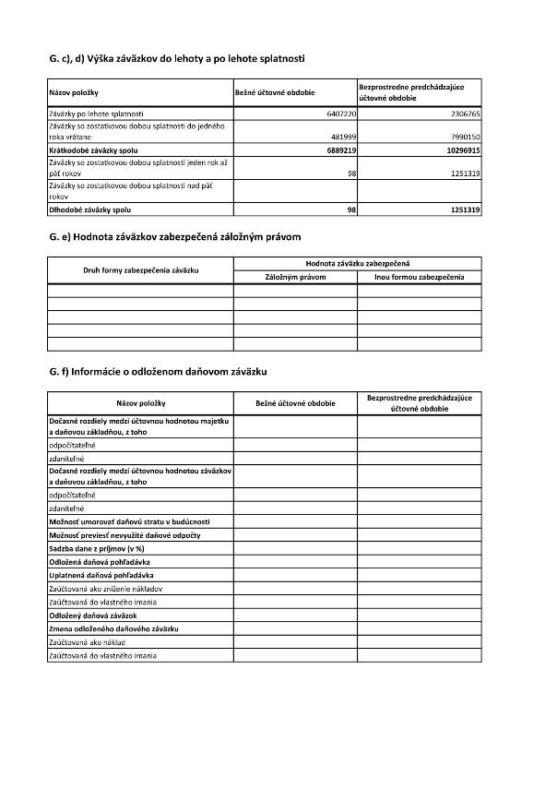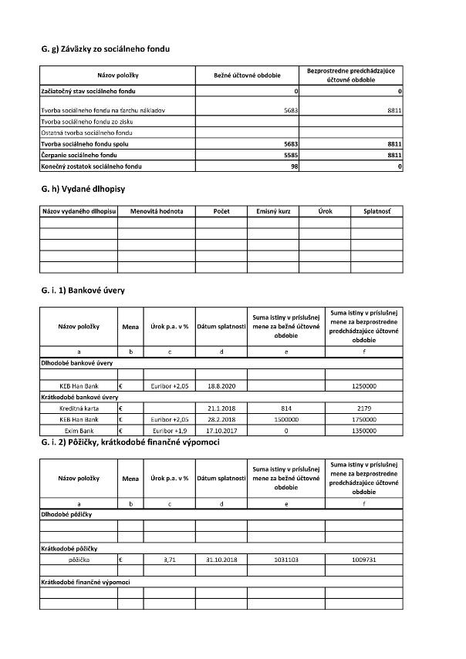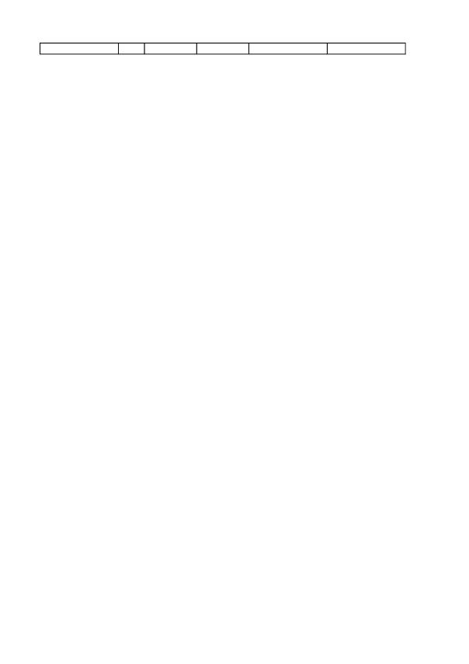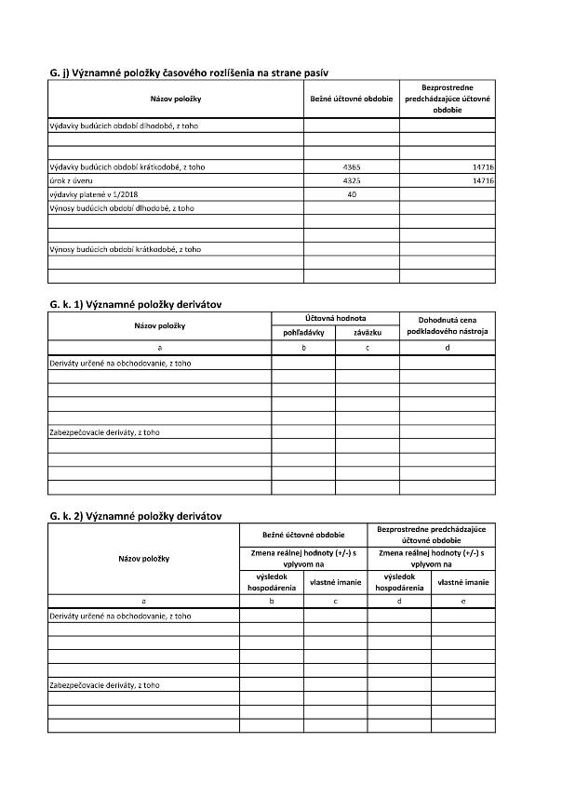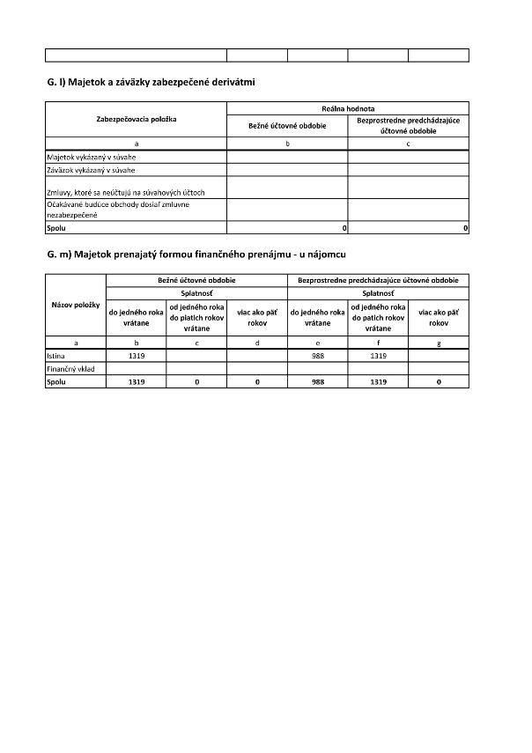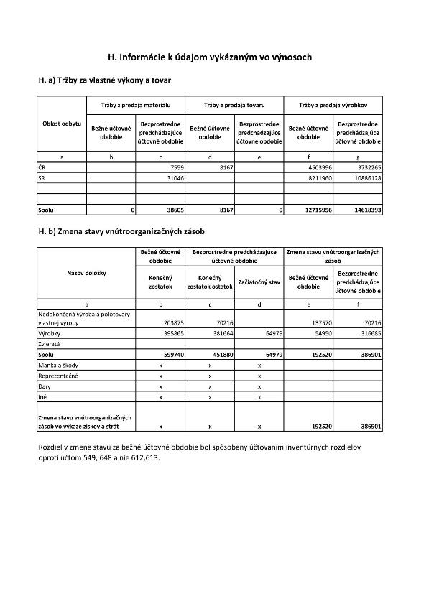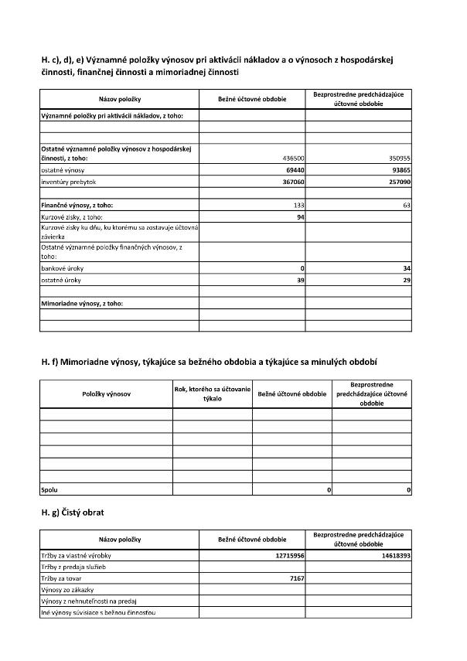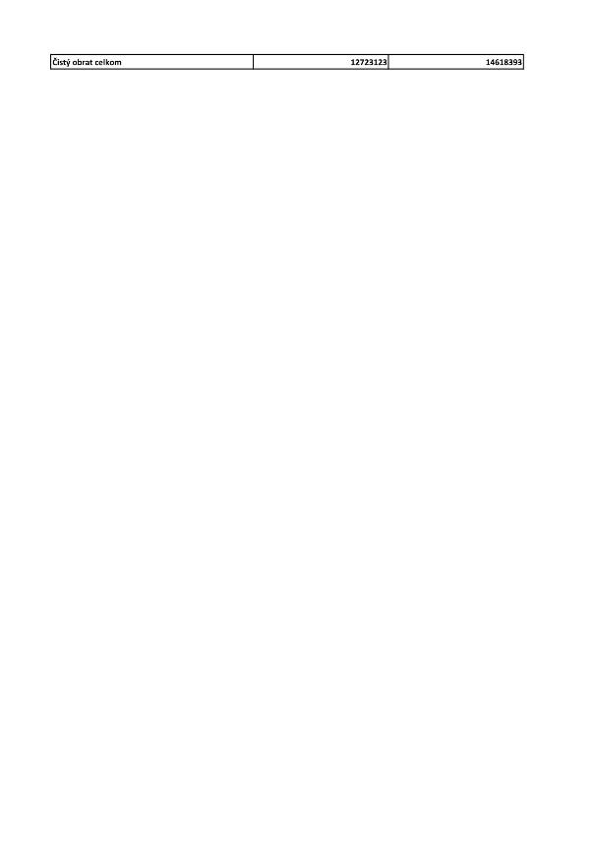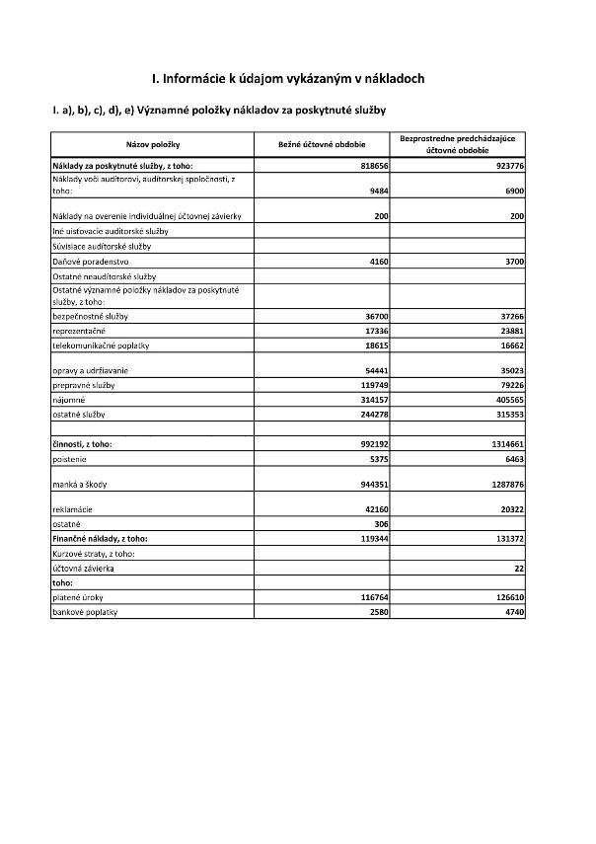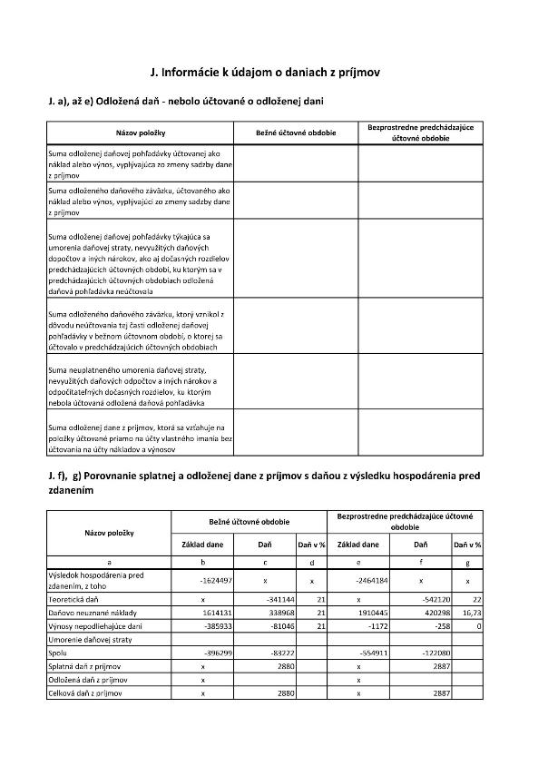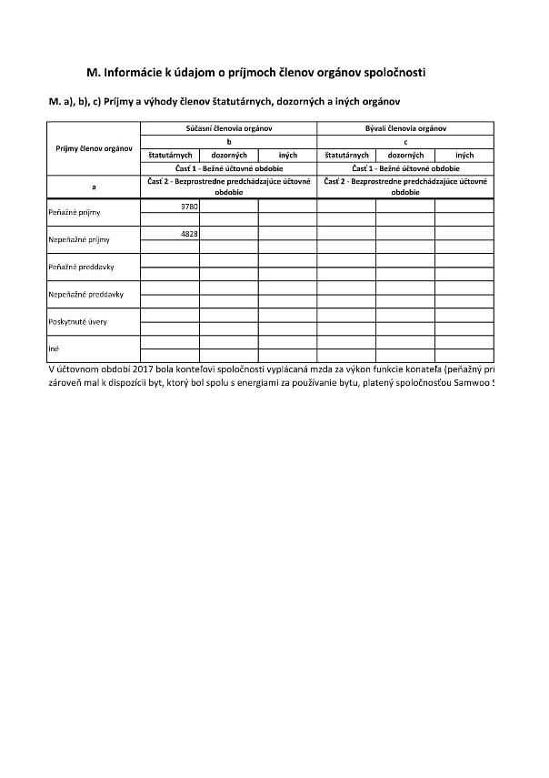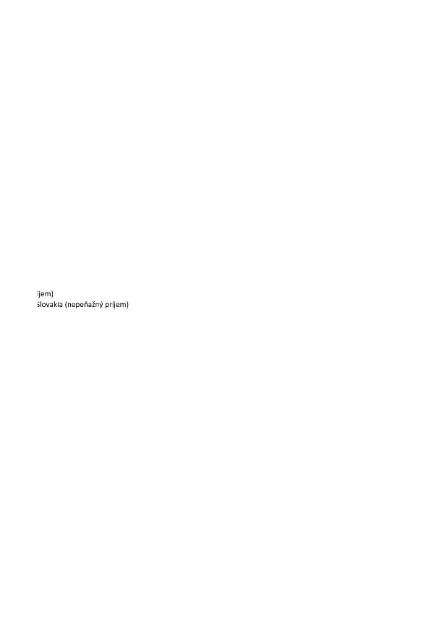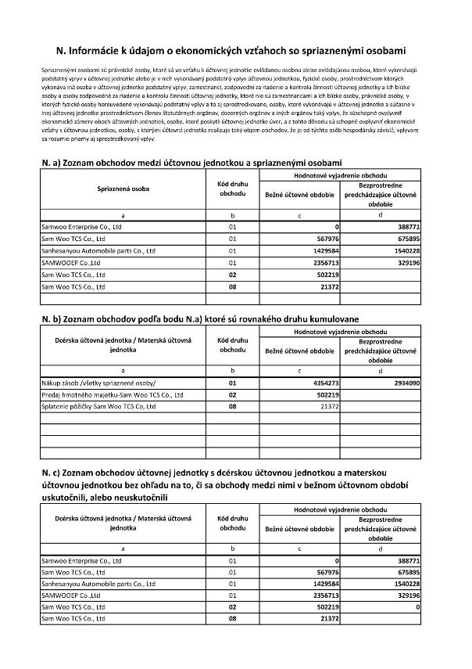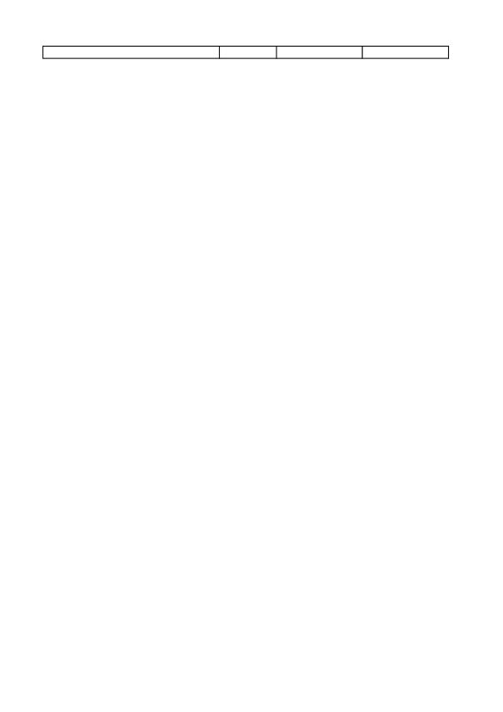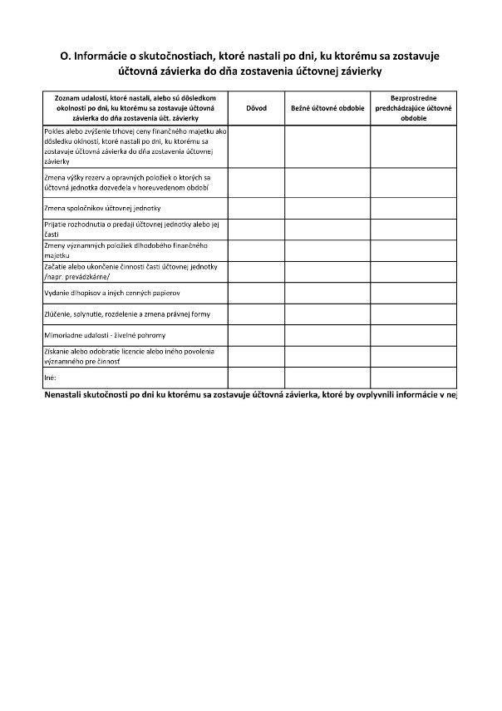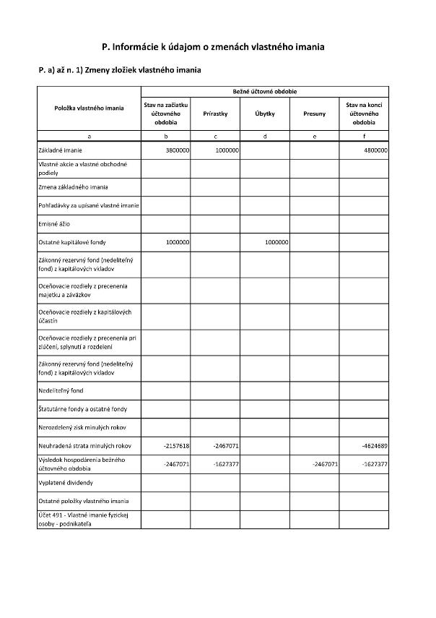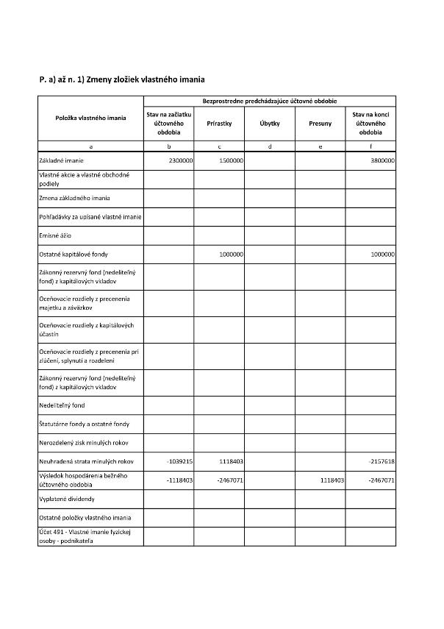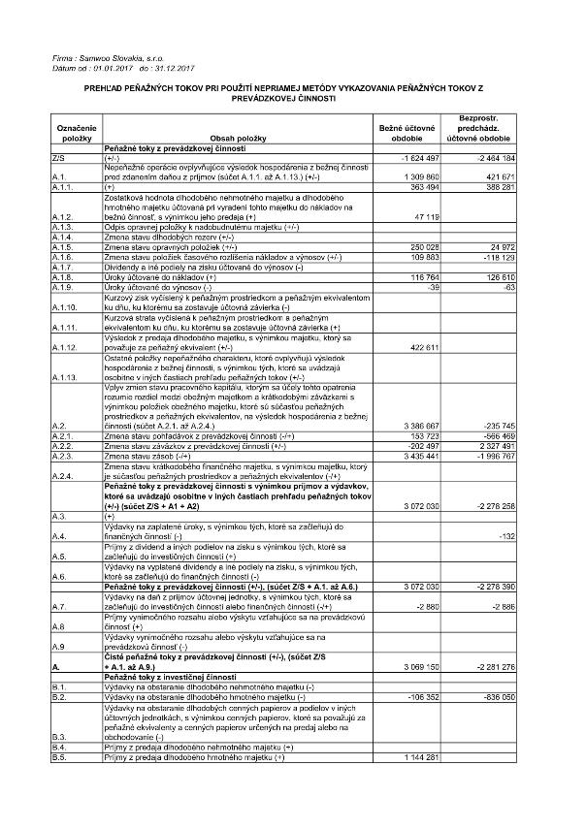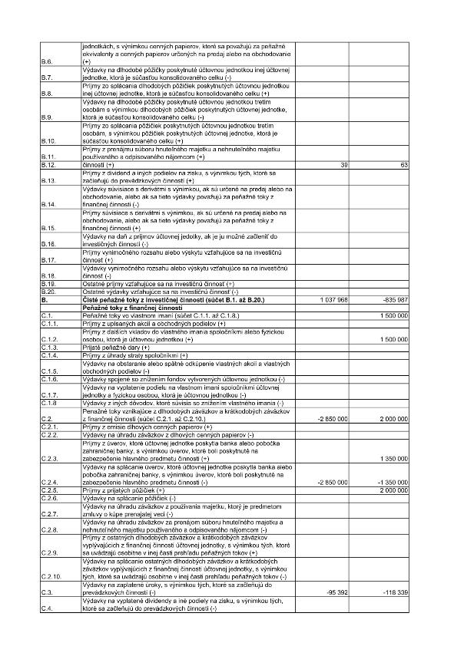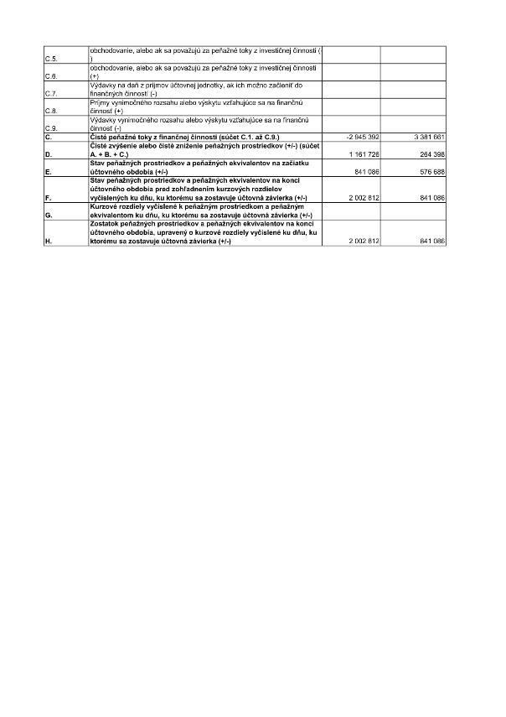

SPRÁVA FINANČNÝCH AUDITOROV
